DETERMINACION DE LA REPRESENTACION EN SERIE DE FOURIER DE UNA SECUENCIA PERIODICA

Si 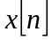 = Z^{n} con Z constante compleja, entonces:
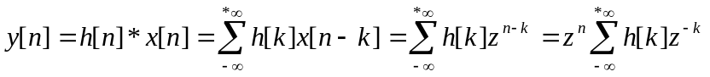

Entonces y [n] = H (n) z^{n}

Específicamente, si la entrada a un sistema LIT está representada por una combinación lineal de exponenciales complejas de la forma - periódica con periodo N
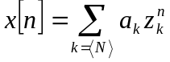

<N> enteros sucesivos
Luego la salida Y[n] será

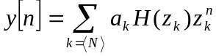

Una de las formas posibles de encontrar los valores de a _{k} surge de considerar el conjunto de ecuaciones

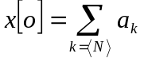

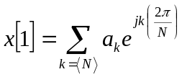

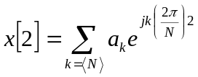

se puede demostrar que este conjunto de N ecuaciones con N incógnitas (los N valores de los a _{k} ), es linealmente independiente y puede ser resuelta para encontrar los valores de a _{k} en términos de los valores de x [n].

Pero puede obviarse este procedimiento empleando otro método para la determinación de los a _{k} , el cual surge siguiendo un camino paralelo al empleado cuando se encontraron los valores de a _{k} en la expresión de tiempo continuo.

Para ello es necesario primero mostrar que:

N k = 0, ± N , ± 2 N , . . . . . .
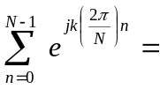

0 para todo otro valor de K

Esta expresión es la suma sobre un período de todos los valores de la exponencial
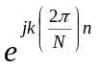
compleja
este resultado es cero a menos que la exponencial sea una constante (1) y esto se da cuando k = 0, ± N , ± 2 N , ± 3 N. . . . . . Esta ecuación es la contraparte de la expresión en tiempo continuo siguiente

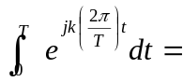 T k = 0

0 k ≠ 0

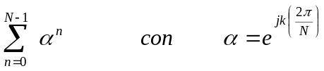Para demostrar la anterior sumatoria debe notarse que en la misma se plantea la suma de un número finito de términos de una serie geométrica de la forma

si α = 1 esto es si k = 0, ± N , ± 2 N , . . . . . . (Múltiplos enteros de 2PI)
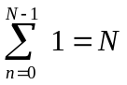

si α ≠ 1 esto es si k ≠ 0, ± N , ± 2 N , . . . . . . Tenemos
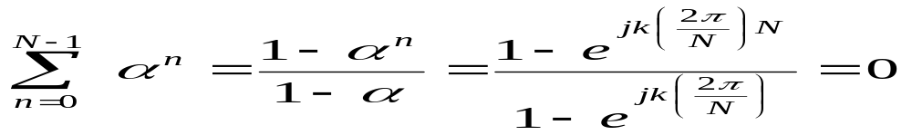

puesto que el numerador 1 - e ^{j k (2 π)} = 1 - 1 = 0 …(Múltiplos enteros de 2PI)

Esta expresión es válida si la sumatoria se lleva sobre cualquier intervalo de longitud N.
Recordar que las secuencias discretas periódicas son distintas sobre un rango de N valores de K
Esto es:
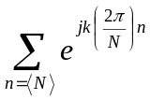
N k = 0, ± N , ± 2 N , . . . . . .

0 todo otro valor de k

Ejemplo N = 6 Reescribimos

Las Series dan = 0 (sumas vectoriales)
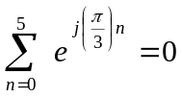
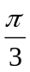
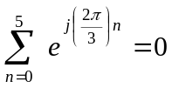
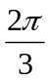
n=1
n=4
n=2
n=0
n=5
n=3
Re
Im
K=1
n=2,5
n=1,4
n=0,3
Re
Im
K=2

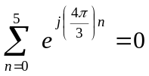
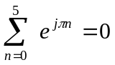
n=1,4
n=2,5
n=0,3
Re
Im
K=4
n=1,3,5
n=0,2,4
Re
Im
K=3

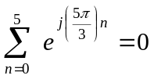
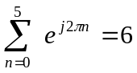
n=5
n=2
n=4
n=0
n=1
n=3
Re
Im
K=5
Re
Im
K=6

n=0,1,2,3,4,5

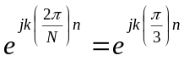En el ejemplo se dibujan los términos de las secuencias
para k = 0, 1, 2, 3, 4, 5 . Se hace para cada secuencia (para cada valor de k) la suma de N términos consecutivos (para los valores de n = 0, 1, 2, 3, 4, 5 ) y puede observarse que el resultado es cero excepto para k = 6 (k = N).
Para encontrar entonces ak , se parte ahora de la expresión:
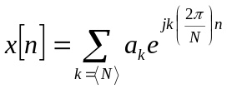

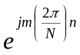Se multiplica ambos miembros por
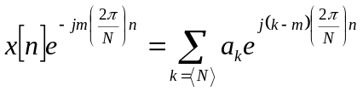con –j

Sumando N términos consecutivos en las secuencias definidas en ambos miembros, se tiene que Intercambiando el orden de la suma del segundo miembro:

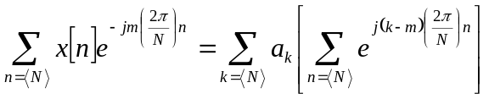

pero como:

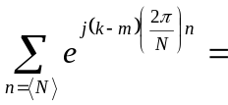 N si k - m = 0, ± N , ± 2 N , . . . . . .

0 para todo otro valor de k-m
Por lo tanto:
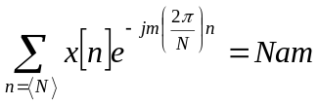

Error : debe decir = N ak
Esta ecuación provee los coeficientes de la sumatoria que es referida como la representación en Serie de Fourier de la señal periódica discreta. Se tiene así el par para la serie de Fourier

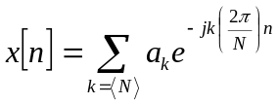
ECUACION DE SINTESIS

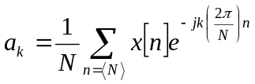

donde ECUACION DE ANALISIS

A partir de la expresión de los a _{k} puede demostrarse la periodicidad de esta expresión. Para ello se demostrará que a _{k + rn} = a _{k}

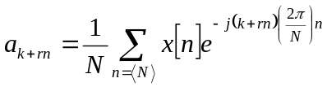

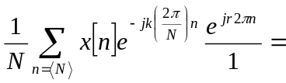

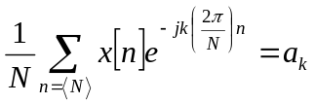

Debido a que hay solo hay N exponenciales complejas discretas distintas en el conjunto
definido por ∅ _{k} [n] = k = 0, ± 1 , ± 2 , . . . . . .

la representación en Serie de Fourier de una secuencia periódica tiene N términos, lo cual define la necesidad de N coeficientes.
Esto es satisfecho a partir de la ecuación de análisis que define los N valores de necesarios. La expresión de los a _{k} está planteada como la suma de los N términos de la
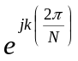
secuencia ponderados por los valores de la secuencia x [n].
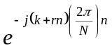

Como las secuencias y son las mismas los valores de a _{k}

y a _{k + r n} correspondientes también lo son, definiendo entonces la periodicidad de los a _{k}

Ejemplo

Sea x [n] = sen (2 π F n)

Hay tres diferentes situaciones dependiendo de la naturaleza de F, ellas son:
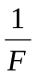

a- Si es un entero

b- Si es una relación de enteros

c- Si es un número irracional

Sólo los casos a y b conducen a una secuencia periódica, consecuentemente sólo en ello se aplica la representación en serie de Fourier

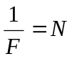
- Si

Expandiendo x[n] como suma de Complejos x [n] = sen (2 π F n)

b
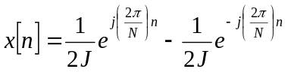

Comparando esta expresión con:
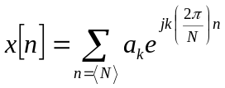

puede verse que:
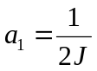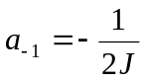
y

y los coeficientes remanentes sobre el intervalo de suma son cero. Como los coeficientes
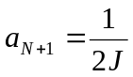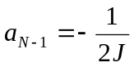
se repiten con período N y

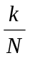Los coeficientes de la Serie se pueden llevar en módulo y en fase en un diagrama donde se consignan estos valores versus k o la frecuencia discreta

Para observar esto en el ejemplo, supóngase que N = 5
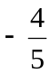
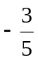
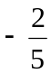
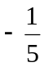
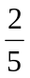
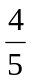
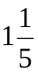
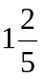
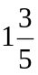
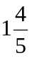
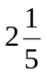
-1
0
5
4
3
2
1
11
10
9
8
7
6
⏐ak⏐
K
F
1/2
1/2

-1
5
1
-π/2
10
2
K
F
-5
π/2
) ak

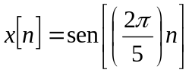
coeficientes de Fourier para

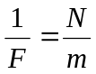
b- donde N y m son enteros sin factores comunes

El período fundamental en este caso es N.
Expandiendo x [n] como suma de complejos

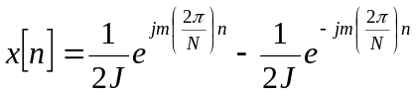

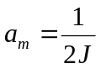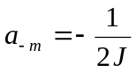
y

y los demás coeficientes sobre un período de longitud N son cero.
Se dibujará a continuación lo que ocurre para m = 3 y N = 5

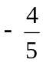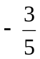
m
F
-1
0
5
4
3
2
1
11
10
9
8
7
6
-2
-3
-4
-5
-6
-1
⏐ak⏐=
1/2

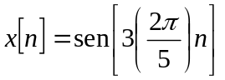
coeficientes de Fourier para

LA PROPIEDAD DE SIMETRIA DE LOS COEFICIENTES

Volviendo a la expresión de los a _{k}

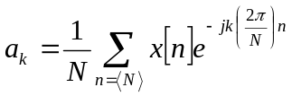

Si x [n] es real
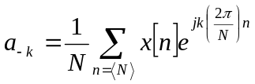

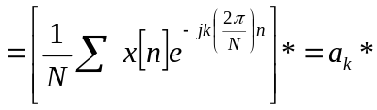

La expresión de los a _{k} además de ser periódica si x [n] es real tiene simetría hermitiana. Esto es:

⎜ a _{- k} ⎜ = ⎜ a _{k} ⎜

<a _{- k} = <a _{k}

Si x [n] es real

Ejemplo

Supóngase un tren de pulsos como el que se muestra en la figura

-N₁
N₁
N
n
1

Dada la simetría de esta secuencia en torno a n = o es aconsejable tomar como intervalo de suma de longitud N, un intervalo simétrico.

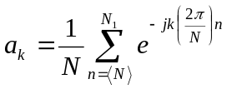

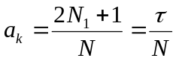
si k = 0, ± N , ± 2N , . . . . . . entonces

para todo otro valor de k y para una mayor simplicidad en el desarrollo conviene
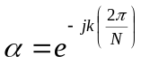
reemplazar y emplear los conocimientos que se tienen de serie geométrica.

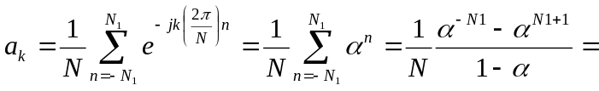

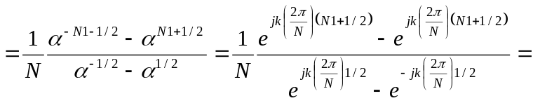

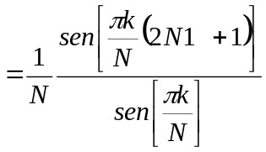

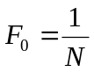
Llamando y τ = 2N + 1 (ancho del pulso)

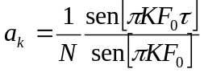

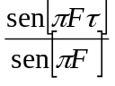
La función define la envolvente de los valores N a _{k}

En esta función que puede denotarse x (F) el numerador se anula para:

π F τ = π (m + 1) con m = 0, ± 1 , ± 2 , . . . . . .

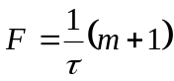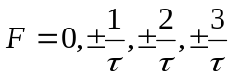
⇒

El denominador se anula para

π F = π (m + 1) m = 0, ± 1 , ± 2 , . . . . . .

F = (m + 1) F = 0, ± 1 , ± 2 , . . . . . .

cuando el denominador se anula
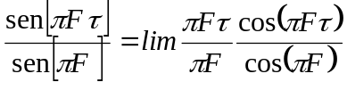
x (F) → lím

F → 0, ± 1 , ± 2 , . . . . . . F → 0, ± 1 , ± 2 , . . . . . .
Luego
X(f) = τ

Con estas consideraciones se analiza primero

N a _{k} para N₁ = 2 y con N = 10 y 20
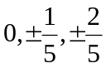
Si N₁ = 2, τ = 5 y el numerador de x (F) se anula para ..........

mientras que x (F) → 5 para F = 0, ± 1 , ± 2 , . . . . . .

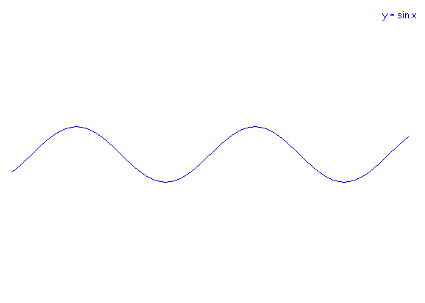
X(F)
1
5
2
5
3
5
4
5
0
1
ℑ

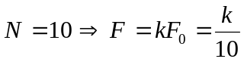
Caso a-
0
0
10 ak
1
2
3
4
5
6
7
8
9
10
0,2
0,4
0,6
0,8
1
K
F
5

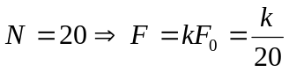
Caso b-

0
0
20 ak
1
2
3
4
5
6
7
8
9
10
1
K
F
5
20
11
12
13
14
15
16
17
18
19

puede observarse que no se altera la envolvente de los N a _{k} , pero aparecen mas componentes exponenciales complejas discretas armónicamente relacionadas. Se verá a continuación que ocurre cuando se mantiene fijo el período y se varía N₁ . Para comparar con N₁ = 2 y N₁ = 10 se hará manteniendo fijo N 10, N₁ = 1 y N₁ = 3 Al igual que antes se graficarán los valores de N_{a k}
Al estudiar la envolvente de estos valores se observa que x (ƒ) varía puesto que al cambiar N₁ tambien cambia τ = 2 N, + 1

Para N₁ = 1 τ = 3
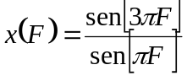

El numerador se anula para
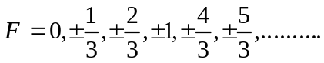

El denominador se anula en

F = 0, ± 1 , ± 2 , . . . . . y en estos valores

x (F) → 3 = (2 N₁ + 1)

1

1
10
2

2
10
3

3
10
4

4
10
5

5
10
6

6
10
7

7
10
8

8
10
9

9
10
11

1 1
10
10

1
1

-1
10
0

0

Nak
K

F
3
3

Para N₁ = 2 τ = 5

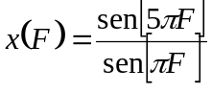

El numerador se anula para
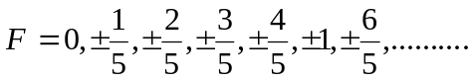

El denominador se anula para

F = 0, ± 1 , ± 2 , . . . . . y en estos valores

x (F) → 5 = (2 N₁ + 1)

0
0
Nak
1
2
3
4
5
6
7
8
9
10
5
1
K
F
5
11
1
10
3
10
2
10
4
10
5
10
7
10
6
10
8
10
-1
10
11
10
9
10

Para N₁ = 3 τ = 7
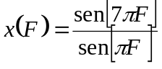

El numerador se anula para
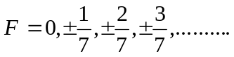

El denominador se anula para

F = 0, ± 1 , ± 2 , . . . . . y en estos valores

x (F) → 7 = (2 N₁ + 1)

1

1
10
2

2
10
3

3
10
4

4
10
5

5
10
6

6
10
7

7
10
8

8
10
9

9
10
11

11
10
10

1

-1
10
0

0

K

F

Al aumentar N₁ , manteniendo fijo N disminuye el contenido espectral en alta frecuencia.

Ejemplo

Supóngase ahora un tren de pulsos como el que se muestra en la figura y que generalmente es referido como tren de pulsos asimétrico.

-N₁
N₁+1
N
n
x[n]
1

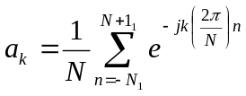

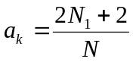
Si k = 0, ± N , ± 2N , . . . . .

Para todo otro valor de k y para una mayor simplicidad en el desarrollo conviene
reemplazar y emplear los conocimientos que se tienen de serie
geométrica.

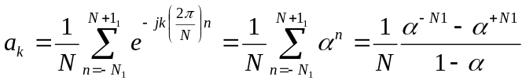

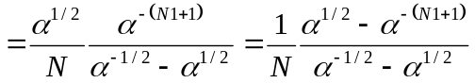

reemplazando α

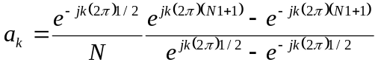

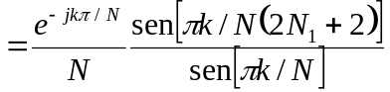

Llamando F_{o} = 1 y τ = 2 N ₁ + 2

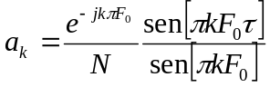

y al igual que antes
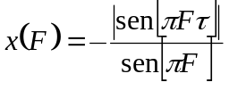

define la envolvente de los valores de ⎜a _{k} N ⎜ puesto que ⎜e ^{- j k π Fo} ⎜ = 1.
Es importante señalar aquí una diferencia con respecto al tren de pulsos simétricos ya visto. Antes τ era un número impar, por lo que el número de ceros entre máximos era par. Ahora τ es par y el número de ceros entre máximos será impar.

Supóngase N = 10 y N ₁ = 1

τ = 4 y la envolvente de ⎜N a _{k} ⎜ está dada por

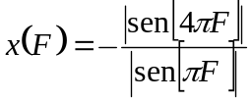

El numerador se anula para

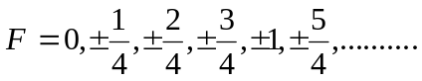

y el denominador se anula para

F = 0, ± 1 , ± 2 , . . . . . . y en estos valores

x (F) → 4 = (2 N ₁ + 2)

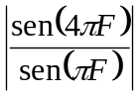
1

1
10
2

2
10
3

3
10
4

4
10
5

5
10
6

6
10
7

7
10
8

8
10
9

9
10
10

1

-1
10
0

0

K

F
11

11
10

CONVERGENCIA

No hay una sucesión de convergencias conforme se consideren más términos, en tiempo discreto tal como se daba en tiempo continuo. Esto radica en el hecho de que una secuencia periódica está completamente especificada por un número finito de exponenciales complejas armónicamente relacionadas

RESPUESTA DE UN SISTEMA LIT DISCRETO A UNA SECUENCIA PERIODICA

Como las exponenciales complejas armónicamente relacionadas son autofunciones para el sistema LIT de tiempo discreto, si se excita al sistema con una señal x [N] periódica, la respuesta del sistema estará dada por la expresión que a continuación se desarrolla:
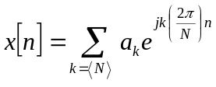
Si

y h [n] es la respuesta al impulso, entonces

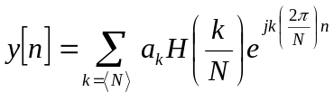

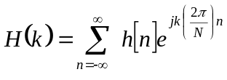
donde

Ejemplo

Supóngase un sistema con respuesta al impulso:

h [n] = α ^{n} u [n] con - 1 < α < 1
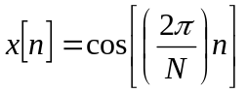
que tiene una excitación

y cuya respuesta y [n] se tratará determinar

x [n] puede expresarse mediante un desarrollo en Serie de Fourier de la siguiente forma:
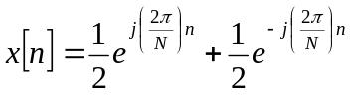

Además
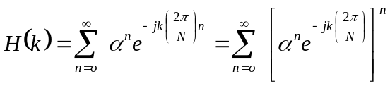

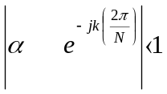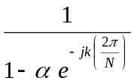
como -1 < α < 1 y la sumatoria converge a

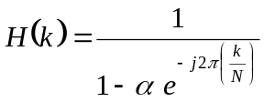
en otras palabras

por lo que
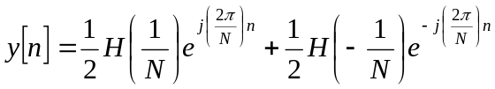

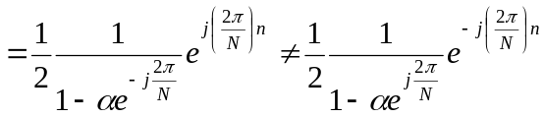

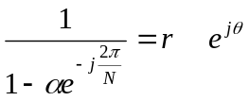
si se expresa

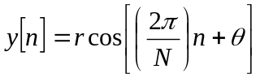

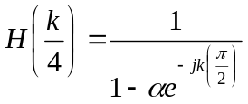
Si N = 4

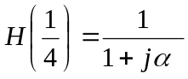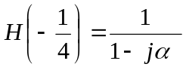Si k = 1

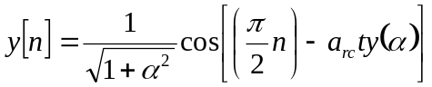
y

